# Komunikace a rozdělení datových sítí

* Základní pojmy a značky používané při návrhu datových sítí
  + PAN, LAN, MAN, WAN
  + ISP, IoT, QoS
  + IP adresa vs. MAC adresa
* Způsoby komunikace v datových sítích
  + Unicast, multicast, anycast, broadcast
* Topologie datových sítí
  + Sběrnice, kruh, hvězda, strom
* Popis protokolů
  + CSMA/CD, CSMA/CA, Token Ring
* Kabeláž
  + 10Base5, 10Base2, 10BaseT
  + Přímý vs. křížený kabel
* ISO/OSI model
  + Základní rozdělení a charakteristika každé z vrstev
  + Popis průchodu dat datovou sítí – od odesílatele k příjemci v rámci jednotlivých vrstev - (de)encapsulation
  + Srovnání s TCP/IP modelem

## Základní pojmy a značky používané při návrhu datových sítí

### BAN

* + Body network Area
  + V rámci těla jedné osoby
  + Chytré hodinky, sluchátka, chytré prsteny, ...

### PAN

* + Personal Area Network
  + Osobní síť, například v rámci domácnosti v okolí jedné osoby
  + PC, mobil, laptop, ...

### LAN

* + Local Area Network
  + V rámci “malého” prostoru
  + Domácnost, školní síť, firemní síť
  + Ethernet

### MAN

* + Metropolitan Area Network
  + Síť spojující počítače v rámci města, například ISP
  + Ethernet(optika)

### WAN

* + Wide Area Network
  + Síť spojující jednotlivá města, státy, kontinenty
  + Internet

### ISP

* + Internet service provider
  + Poskytovatel internetového připojení koncovým uživatelům

### IoT

* + Internet of Things
  + Síť fyzických zařízení, která jsou schopna se výájemně propojit a vyměňovat si data
  + Počítače, auta, chytrá domácnost, chytré příslušenství, ...

### QoS

* + Quality of Service
  + Kvalita komunikace v síti, nastavení priorit v síti, hodnocení aplikací/služeb
  + Opakem je Best Effort

### Další zkratky

* + NIC-Network Interface Controller
  + DHCP - Dynamic Host Configuration Protokol
  + http - Hyper Text Transfer Protocol (Secure)
  + FTP - File Transfer Protokol
  + DNS - Domain Name System

### IP adresa

* + Internet Protokol
  + Jednoznačný identifikátor síťového zařízení v rámci dané sítě
  + IPv4, IPv6, 3. vrstva OSI

### MAC adresa

* + Media Acces Control
  + Také fyzická adresa
  + Jednoznačný identifikátor síťového zařízení využívajícího různé protokoly, 2. vrstva OSI

## Způsoby komunikae v datových sítích

### Unicast

* + Komunikace pouze dvou zařízení
  + Př: zkoušení studenta
  + 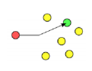

### Multicast

* + Jedno zařízení vysílá na vybraná zařízení v dnaé skupině
  + Internetová TV nebo rádio
  + Př: Studenti, kteří jsou duchem přítomní při výkladu
  + 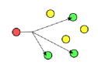

### Anycast

* + Před samotnou komunikací proběhne výběr z potencionální skupiny zařízení a následně se z ním zahájí komunikace
  + Když se připojuji na Netflix servery
  + Př: Studenti, kteří jsou duchem přítomní dostanou dotaz a jeden odpoví
  + 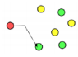

### Broadcast

* + Jedno zařízení vysílá na všechny zařízení v dané skupině
  + ARP nebo DHCP dotaz
  + Př: přednáška
  + Také všesměrové vysílání, oběžník
  + 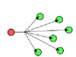

## Topologie datových sítí

Topologie sítě určuje uspořádání zařízení a způsob přenosu dat mezi nimi. Existuje několik základních typů:

### Sběrnice

* Bus
* Všechna zařízení jsou připojena na společný komunikační kanál(sběrnici)
* Vlastnosti
  + Data jsou posílány jedním kabelem
  + Terminátory na koncích sběrnice zabraňují odrazům signálů
  + Používala se u starších sítí(Ethernet 10Base2, 10Base5)
  + 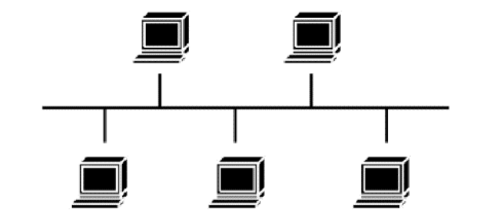Vysílání dvou zařízení-kolizní doména
* Výhody
  + Jednoduchá instalace
  + Nízké náklady
  + Nepotřebují centrální prvek(switch)
* Nevýhody
  + Pokud se přeruší/poškodí jeden kabel, spadne celá síť
  + Náročnější detekce chyb a kolizí
  + Čím více zařízení, tím pomalejší přenos

### Kruhová topologie

* Kruh, Ring
* Každé zařízení spojeno se dvěma sousedícími, tvoří uzavřený kruh
* 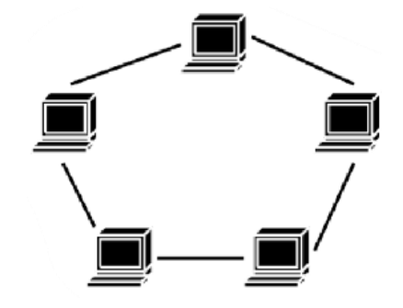Vlastnosti
  + Jednosměrný nebo dvousměrný
  + Žádné kolize-přenos řízen speciálním tokenem
  + Komunikuje tokenem, který koluje mezi stanicemi
  + Vlastník tokenu může vysílat, ostatní naslouchají
* Výhody
  + Žádné kolize díky řízenému přenosu dat
  + Efektivní využití šířky pásma
* Nevýhody
  + Problém při přerušení kruhu
  + Náročnější správa a opravy

### Hvězdicová topologie

* Všechna zařízení jsou připojena k centrálnímu prvku(switch)
* Vlastnosti
  + Nejčastější topologie v moderních sítích(Ethernet)
  + Citlivé na výpadek uzlu, odolné na výpadek stanice
* Výhody
  + Vysoká spolehlivost
  + Snadná správa a rozšíření
  + Snadnější řešení závad
  + Lepší výkon(každé zařízení má vlastní spojení)
* Nevýhody
  + Vyžší náklady na kabeláž

### Strom

* Tree topology
* Rozšíření hvězdy propojením aktivních prvků
* Větší počítačové sítě
* Hvězdy = oddělení/patra
* Při selhání jednoho uzlu síť funguje dál

## Popis protokolů

### CSMA/CD

* Carrier Sense Multiple Acces/Colision Detection
* Používá se v drátových sítích Ethernet(Hlavně starší verze)
* Už se téměř nepoužívá
* Jak funguje?
  + CS(Carrier sense) - Zařízení naslouchá v síti, zda je médium volné.
  + MA(Multiple Acces) - více zařízení sdílí stejné médium
  + CD(colision detect)
  + Při detekci chyby čeká náhodnou dobu, po které zase zkusí poslat data
* Výhody
  + Jednochá implementace
  + Funguje dobře při nízkém provozu
* Nevýhody
  + Kolize zpomalují přenos(obzvlášť při velké zátěži)

### CSMA/CA

* Carrier Sense Multiple Acces/Colision Avoidance
* Používá se v bezdrátových sítích(Wi-Fi - IEEE 802.11), ale může i na eth
* Obdoba CSMA/CD, akorát se snažíme kolizi předejít
* Jak funguje?
  + Carrier Sense - zařízení naslouchá, zda je kanál volný
  + Multiple Acces Více zařízení sdílí sdílí stejný kanál
  + CA(Colision Avoidance)
    - před přenosem se odešle žádost o odeslání **RTS-Request To Send**
    - Příjemce odpoví **CTS - Clear To Send,** a potvrdí, že médium je volné.
    - Následuje přenos dat.

### Token Ring

* Využití speciálního paketu pro informování uzlu o možnosti komunikace
* Token je vytvořen po inicializaci sítě
  + Server nebo vyčleněná stanice(AM-aktivní monitor)
  + Stav je jím monitorován a v případě ztráty/poškození je vygenerován nový token
  + Pohotovostní monitor hlídá AM a v případě nutnosti jej zastoupí->nový AM
* Vysílát může jen ten, kdo má pravě prázdný token
* Označený token s daty se předává sousedovi, dokud nedorazí do cíle
* Po přijetí odvede odesílatel token do původního stavu a může být vyslán na další uzel

## IMG_256Kabeláž

### 10Base5

* Thick Ethernet = Tlustý ethernet, žlutý ethernet, Thicknet
* Průměr koaxiálního kabelu 10mm s impedancí 50ohm
* název
  + 10=10Mbit
  + Base = přenos v základním pásmu(signál není nijak modulován na jiný signál s lepší průchodností)
  + 5 = maximální souvislá délka kabelu ve stovkách metrů(500 metrů)
* Možnost vytváření odboček do kabelu a použitím transceivru
* Konce kabelu jsou zakončeny tzv. Terminátorem(stejná impedance jako u kabelu)
  + Neodráží signál zpátky
* Velmi široký, neforemný, drahý
* 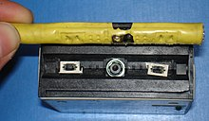
* 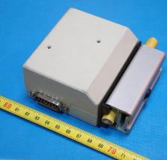

### 10Base2

* 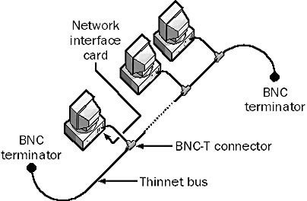Thin ethernet = tenký ethernet, Thinnet
* Průměr kablu cca 5 mm se stejnou impedancí(50ohm)
* Max délka 200m(reálně 125) pro zachování přenosové rychlosti
* Integrace transceiveru do síťové karty, minimální odbočky k zařízení(konektor tvaru T)
  + 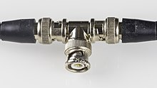

### 10BaseT

* 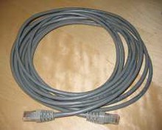Pro přenos využívá TP(UTP/STP)=>T
* Možnost využití hvězdicové/stromové topologie sítě
* Vzorem byla síť starLAN(AT&T)
  + Jejím vzorem pak byly telefonní rozvody
    - Využívaly TP a hvězdicového zapojení
* Předchůdce 1Base5
  + Špatná/nemožná komunikace s 10Base5/2
* Snaha docílit stejné přenosové rychlosti vedla k velkému zkrácení dosahu(100m)
* Bez změny přístupu ke sdílenému médiu
  + CSMA/CD
  + Jednoduchý přechod mezi kabeláži(10Base5/2/T)
  + Změna nastala až s příchodem switchovaného ethernetu
* Hlaf duplex
  + Využíváno 2 TP(vysílání a příjem)
  + Full duplex až s příchodem switchovaného ethernetu

### Přímý vs. Křížený kabel

* Prohozené dvojlinky RX a TX
* Přímý slouží pro propojení
  + PC/ROUTER - SWITCHEM/HUBEM
* Křížený
  + PC-PC, ROUTER-ROUTER, ROUTER-PC, SWITCH-SWITCH

## ISO/OSI model

* ISO = International Organization for Standardization
* OSI = Open System Interconnection
* Referenční model - nejduležítější model architektury sítí
* Reakce na nemožnost komunikace zařízení různých výrobců mezi sebou
* Rozdělen na 7 logických vrstev, které vymezují a specifikují úkoly, které by měly řešit

### Základní rozdělení a charakteristika každé z vrstev

* Každá vrstva má svůj kontrolní součet

#### Aplikační vrstva - L7

* + Application Layer
  + Poskytuje uživatelské rozhraní
  + Zde uživatel komunikuje s PC
  + Aplikační programy nespadají do této vrstvy, využívají však jejích protokolů
  + Vstupuje do hry, když je potřeba přístup k síti např.:otevření vzdáleného dokumentu
  + Je zodpovědná za:
    - Identifikaci požadovaného komunikačního partnera
    - Ověření jeho dostupnosti
    - Ověření, zda ,má ke komunikaci dostatečné prostředky
  + Funkce:
    - Souborové
    - Tiskové
    - Databázové
    - Aplikační služby
    - Zasílání zpráv
  + Protokoly
    - DNS(Domain Name Server), DHCP(Dynamic Host Configuration Protokol)
    - FTP(File transfer prototcol), SFTP(Secure File transfer Protocol)
    - http(hypertext transfer protocol), https
    - SSH(Navazuje na telnet, secured shell), telnet

#### Prezentační vrstva - L6

* + Presentation Layer
  + Prezentuje data aplikační vrstvě
  + Rozdíl s aplikační vrstvou bývá často potlačen
  + Tato vrstva se stará o převod dat do formátu, kterému rozumí aplikace, zajišťuje šifrování a kompresi
  + Funkce
    - Překlad mezi různými formáty(ASCII, UNICODE)
    - Komprese dat pro efektivnější přenos
    - Šifrování a dešifrování dat(SSL, TLS)
  + Příklady
    - SSL/TLS(šifrování https komunikace)
    - JPEG, PNG(komprese obrázků)
    - MPEG, MP3(komprese multiédií)

#### Relační vrstva - L5

* + Session layer
  + Umožňuje vytváření, udržování a ukončování spojení(session) mezi aplikacemi
  + Funkce
    - Synchronizace a správa relací mezi aplikacemi
    - Řízení spojení mezi klientem a serverem
    - Možnost obnovení přerušeného přenosu
    - Odpovědná za ustavení, správu a ukončení relací mezi entitami prezentační vrstvy

#### Transportní vrstva - L4

* + Transport layer
  + Tato vrstva zajišťuje spolehlivý nebo nespolehlivý přenos dat mezi aplikacemi běžícími na různých zařízeních
  + Funkce:
    - Segmentuje data z aplikací vyžších vrstev do datového proudu a poté je zpětně sestavuje
    - Zajišťuje přenos dat mezi koncovými systémy
    - Řízení toku dat, snaha o zajišťění datové integrity
    - **TCP**
      * Transmission Control Protocol
      * Spolehlivý přenos dat(zajišťuje doručení a správné pořadí paketů)
      * Použití v aplikacích jako HTTP, FTP, email
      * Pomalé a zpolehlivé(neustále ověřuje, jestli data došly, webovky)
    - **UDP**
      * User Datagram Protocol
      * Rychlé a nespolehlivé
      * Neověřuje doručení dat, využívá se k přenosu v reálném čase-live stream

#### Síťová vrstva - L3

* + Network Layer
  + Má na starosti
    - Adresování zařízení
    - Umístění zařízení v síti
    - Stanovuje nejvhodnější způsob dopravy dat
  + Posílá pakety
  + IP adresa, router, multi-layer switch, ICMP(Internet Controll Message Protocol) = ping
  + ARP(Address Resolution Protocol-překládá ip adresy na MAC adresy)
  + OSPF(Open shortest Path First), RIP, BGP - směrovací protokoly

#### Linková vrstva - L2

* + Data Link Layer
  + Ethernet - posílá rámce(měrná jednotka dat u Ethernetu)
  + Zajišťuje fyzický přenos dat
  + Pomocí HW adresy se stará o doručení framu, do kterého data v této vrstvě zapouzdříme
  + Funkce:
    - Rozdělení dat do rámců (frames) a jejich odesílání/příjem.
    - Řízení přístupu k médiu (MAC – Media Access Control).
    - Detekce a oprava chyb při přenosu (např. pomocí CRC – Cyclic Redundancy Check).
    - Fyzické adresování zařízení pomocí MAC adresy.
  + Příklady
    - Ethernet, Wi-Fi
    - PPP(poin to point protocol)
    - VLAN - virtual local area network
    - MAC, switch
  + Dvě podvrsty
    - * MAC (Media Access Control) – definuje, jak zařízení získává přístup k přenosovému médiu (např. CSMA/CD u Ethernetu).
      * LLC (Logical Link Control) – řídí multiplexování protokolů, kontrolu chyb a řízení toku dat.

#### Fyzická vrstva - L1

* + Posíláme buď pomocí napětí, nebo světla, zvuku, rádiových vln
  + Specifikuje fyzickou komunikaci
  + Aktivuje, adržuje a deaktivuje fyzické spoje
  + Definuje veškeré elektrické, fyzické a mechanické vlatsnosti zařízení
    - Rozložení pinů, napěťové úrovně, vlastnosti přenosových médií
  + Hub, přenosové médium
  + Ethernet, Wifi, optická vlákna Bluetooth, RS-232

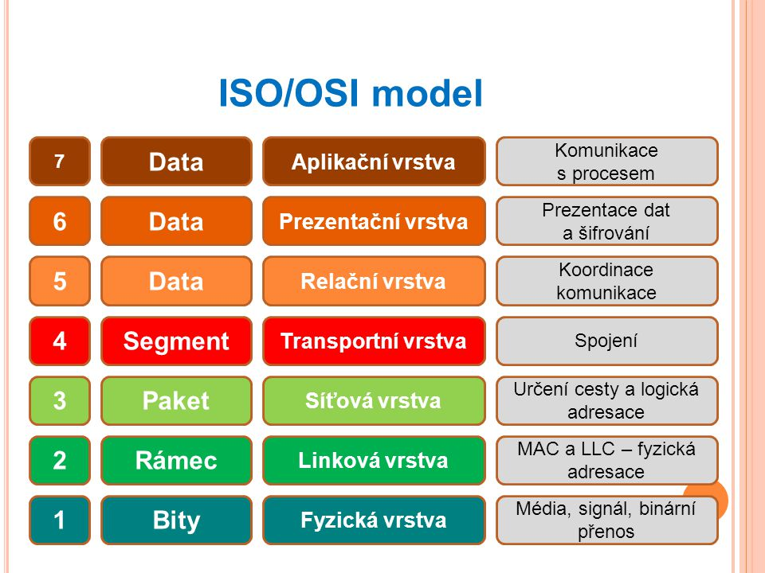

### Popis průchodu dat datovou sítí - od odesílatele k příjemci v rámci jednotlivých vrtev - (de)encapsulation

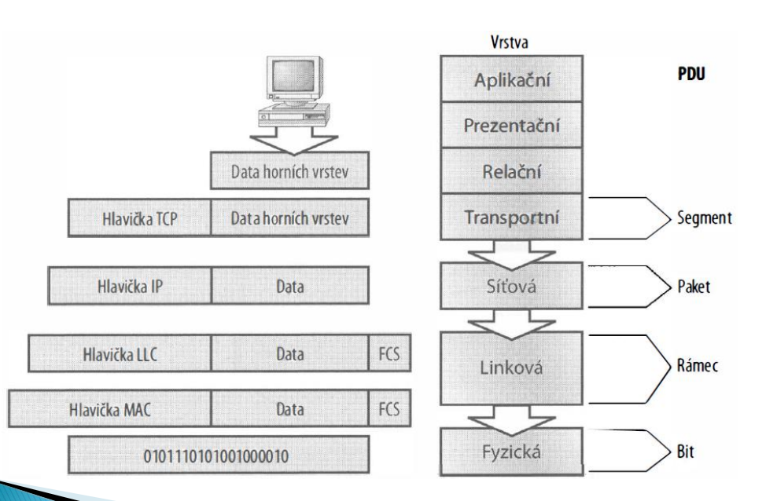

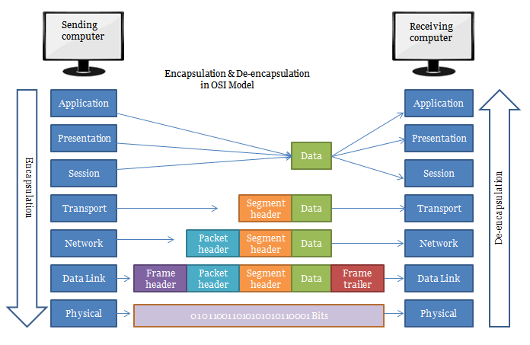

#### Shrnutí OSI modelu a jeho význam

Každá vrstva OSI modelu plní specifické úkoly a komunikuje pouze se sousedními vrstvami, což zajišťuje modularitu a kompatibilitu síťových technologií.

V praxi se často používá TCP/IP model, který je zjednodušený na čtyři vrstvy (Síťové rozhraní, Internetová, Transportní, Aplikační).

### Srovnání s TCP/IP modelem

* + ISO/OSI je více inženýrský, podrobnější
  + TCP/IP je praktičtější pro pragramátory, obecnější
  + V praxi se používá TCP/IP model
  + Modely OSI (Open Systems Interconnection) a TCP/IP (Transmission Control Protocol/Internet Protocol) jsou referenční modely pro síťovou komunikaci.
  + Zatímco OSI model je teoretický a slouží jako konceptuální rámec, TCP/IP model je praktičtější a používá se v reálných sítích, včetně internetu
  + 
   